

Imię i nazwisko studenta: Bartosz Malinowski
Nr albumu: 165395
Poziom kształcenia: Studia drugiego stopnia
Forma studiów: [stacjonarne / niestacjonarne]
Kierunek studiów: [kierunek – uzupełnić wg systemu Moja PG]
Specjalność: Inżynieria Biomedyczna

PRACA DYPLOMOWA MAGISTERSKA

Tytuł pracy w języku polskim: Porównanie systemu wieloagentowego opartego na dużych modelach językowych z systemem wieloagentowym z elementami deterministycznymi w zastosowaniu do generowania BOM urządzeń biomedycznych
Tytuł pracy w języku angielskim: Comparison of an LLM-Based Multi-Agent System and a Multi-Agent System with Deterministic Components for Biomedical Device BOM Generation

Opiekun pracy: dr inż. Magdalena Mazur-Milecka
Data ostatecznego zatwierdzenia raportu podobieństw w JSA:

OŚWIADCZENIE dotyczące pracy dyplomowej zatytułowanej:
Porównanie systemu wieloagentowego opartego na dużych modelach językowych z systemem wieloagentowym z elementami deterministycznymi w zastosowaniu do generowania BOM urządzeń biomedycznych
Imię i nazwisko studenta: Bartosz Malinowski
Nr albumu: 165395
Wydział: Wydział Elektroniki, Telekomunikacji i Informatyki
Kierunek: [kierunek]
Poziom kształcenia: drugi
Forma studiów: [stacjonarne / niestacjonarne]
Typ pracy: praca dyplomowa magisterska

[Do napisania] Treść oświadczenia generowana jest w systemie Moja PG. Przed złożeniem pracy wkleić aktualną wersję z portalu (aktualne teksty jednolite ustawy o prawie autorskim i prawach pokrewnych oraz ustawy Prawo o szkolnictwie wyższym i nauce).

[data], Bartosz Malinowski
Data i podpis lub uwierzytelnienie w portalu uczelnianym Moja PG

STRESZCZENIE
[Do napisania] Ok. 1/2 strony. Cel pracy, zbudowany system (dwa warianty architektury), zbiór danych, przebieg eksperymentu, najważniejsze wyniki liczbowe (np. F1 pozycji BOM, odsetek halucynacji, koszt) i główny wniosek. Pisać na końcu, po rozdziale 7.
Słowa kluczowe: systemy wieloagentowe, duże modele językowe, LLM, RAG, zestawienie materiałowe, BOM, EDA, urządzenia biomedyczne, systemy hybrydowe
Dziedzina nauki i techniki, zgodnie z wymogami OECD: Nauki inżynieryjne i techniczne; inżynieria medyczna; inżynieria informatyczna

ABSTRACT
[Do napisania] English version of the summary (same content as Streszczenie).
Keywords: multi-agent systems, large language models, LLM, retrieval-augmented generation, bill of materials, BOM, EDA, biomedical devices, hybrid systems
SPIS TREŚCI

(W Wordzie: kliknij prawym na spis → Aktualizuj pole → Aktualizuj cały spis.)

WYKAZ WAŻNIEJSZYCH SKRÓTÓW I POJĘĆ
AI - artificial intelligence – sztuczna inteligencja
BOM - bill of materials – zestawienie materiałowe
CAD - computer-aided design – projektowanie wspomagane komputerowo
EDA - electronic design automation
IEC 60601 - rodzina norm bezpieczeństwa medycznych urządzeń elektrycznych
LLM - large language model – duży model językowy
MAS - multi-agent system – system wieloagentowy
MCP - Model Context Protocol
MDR - Medical Device Regulation – rozporządzenie UE 2017/745
MPN - manufacturer part number – numer katalogowy producenta
PCB - printed circuit board – płytka drukowana
RAG - retrieval-augmented generation – generowanie wspomagane wyszukiwaniem
[Do napisania] Uzupełniać na bieżąco, alfabetycznie.

WSTĘP I CEL PRACY

Motywacja
[Do napisania] Problem: zestawienie materiałowe (BOM) jest kluczowym artefaktem projektu urządzenia biomedycznego – od niego zależą zakupy, koszt, identyfikowalność komponentów i dokumentacja techniczna wymagana przez MDR/ISO 13485. Ręczne przygotowanie i weryfikacja BOM są czasochłonne i podatne na błędy (zła obudowa, niedostępny komponent, niezgodne parametry).
[Do napisania] Kontekst: rozwój LLM i agentów w EDA (ChatEDA, przegląd TODAES 2024). Otwarte pytanie: czy w zadaniu wymagającym precyzji lepiej oddać cały proces agentom LLM, czy ograniczyć LLM do kroków wymagających interpretacji, a resztę wykonać deterministycznie?

Cel i zakres pracy
Celem pracy jest opracowanie i ewaluacja prototypowego systemu wieloagentowego służącego do automatycznego generowania i walidacji zestawień materiałowych (BOM) dla urządzeń biomedycznych. W ramach pracy przeprowadzona zostanie analiza porównawcza skuteczności podejścia opartego wyłącznie na dużych modelach językowych (LLM) wobec podejścia hybrydowego, łączącego agentów LLM z elementami deterministycznymi.
[Do napisania] Zakres: projekty w formacie KiCad (otwarte projekty urządzeń biomedycznych), komponenty elektroniczne i sensory; poza zakresem: części mechaniczne, oprogramowanie urządzenia, wycena rynkowa w czasie rzeczywistym (opcjonalnie).

Pytania badawcze i hipotezy
- PB1: Czy wariant hybrydowy generuje BOM o wyższej poprawności pozycji i pól (MPN, ilość, wartość, footprint) niż wariant 100% LLM?
- PB2: Jak oba warianty różnią się odsetkiem halucynacji (nieistniejące MPN, błędne parametry)?
- PB3: Jaki jest koszt obu podejść (tokeny, czas, liczba wywołań) i ich powtarzalność między uruchomieniami?
- H1: Wariant hybrydowy osiąga wyższe F1 pozycji BOM i niższy odsetek halucynacji przy niższym koszcie.

Układ pracy
[Do napisania] Krótki opis zawartości rozdziałów 2–8 (po 1–2 zdania na rozdział).

PRZEGLĄD LITERATURY

Duże modele językowe i agenci LLM
[Do napisania] Architektura transformer, wywoływanie narzędzi (function calling, MCP), wzorce agentowe (ReAct, plan-and-execute, reflection).

Systemy wieloagentowe oparte na LLM
[Do napisania] Taksonomia wg Guo i in. [3]: profile agentów, komunikacja, orkiestracja; frameworki (np. LangGraph, AutoGen, CrewAI); znane problemy: kumulacja błędów, koszty, niedeterminizm.

Generowanie wspomagane wyszukiwaniem (RAG)
[Do napisania] Lewis i in. [1]; chunking dokumentacji technicznej, wyszukiwanie hybrydowe, specyfika datasheetów (tabele, parametry graniczne).

Podejścia hybrydowe: LLM i komponenty deterministyczne
[Do napisania] Systemy neuro-symboliczne, guardrails, walidacja wyjścia (structured output, JSON Schema), LLM jako komponent w potoku regułowym.

LLM w automatyzacji projektowania elektroniki (EDA)
[Do napisania] ChatEDA [2], przegląd LLM for EDA [5]; zastosowania do schematów, PCB, doboru komponentów; luka: brak prac o generowaniu BOM dla urządzeń medycznych.

BOM w projektowaniu urządzeń biomedycznych
[Do napisania] Rola BOM w dokumentacji technicznej (MDR 2017/745, ISO 13485), identyfikowalność, wymagania IEC 60601-1 wpływające na dobór komponentów (izolacja, prądy upływu), cykl życia komponentów.

Metody ewaluacji systemów opartych na LLM
[Do napisania] RAGAS [4], metryki dokładności strukturalnej, LLM-as-a-judge i jego ograniczenia, powtarzalność.

Podsumowanie przeglądu i luka badawcza
[Do napisania] Synteza: co jest znane, czego brakuje, jak niniejsza praca to uzupełnia.

ZBIÓR DANYCH I BAZA WIEDZY

Dobór otwartych projektów urządzeń biomedycznych
[Do napisania] Kryteria wyboru (licencja otwarta, format KiCad, dostępny BOM, zróżnicowana złożoność). Kandydaci do weryfikacji: projekty EKG/EEG/EMG, pulsoksymetry, interfejsy BCI. Tabela z listą projektów i statystykami (liczba komponentów, unikalnych pozycji).

Referencyjne zestawienia materiałowe
[Do napisania] Źródło BOM referencyjnych, ręczna weryfikacja i ujednolicenie do wspólnego schematu (Dodatek B).

Dokumentacja techniczna komponentów
[Do napisania] Zbieranie datasheetów (elektronika ogólna + sensory biomedyczne), ekstrakcja tekstu i tabel z PDF, metadane.

Budowa bazy wiedzy
[Do napisania] Chunking, model embeddingów, indeks wektorowy, wyszukiwanie hybrydowe, ewaluacja jakości wyszukiwania (recall@k).

Zbiór ewaluacyjny
[Do napisania] Podział projektów, przypadki trudne (brak wartości, niejednoznaczne footprinty, komponenty wycofane).

NARZĘDZIA DOSTĘPU DO PLIKÓW CAD

Struktura plików projektowych KiCad
[Do napisania] Formaty .kicad_sch, .kicad_pcb, netlista; pola symboli (Reference, Value, Footprint, MPN, Manufacturer); kicad-cli.

Moduł parsera CAD
[Do napisania] Implementacja parsera (wariant B używa bezpośrednio), testy jednostkowe na zbiorze projektów.

Interfejs narzędzi dla agentów
[Do napisania] Udostępnienie parsera jako narzędzi (function calling / serwer MCP): list_components, get_component, get_nets, get_footprint. Wariant A korzysta z narzędzi wyłącznie poprzez wywołania agenta.

Weryfikacja modułu
[Do napisania] Poprawność ekstrakcji względem kicad-cli bom export.

PROJEKT I IMPLEMENTACJA SYSTEMU

Wymagania funkcjonalne i niefunkcjonalne
[Do napisania] Wejście, wyjście (BOM CSV/JSON + raport walidacji), śledzenie kroków, powtarzalność eksperymentu, logowanie tokenów i czasu.

Architektura ogólna
Rysunek 5.1 przedstawia architekturę systemu. Oba warianty korzystają z tego samego wejścia (projekt KiCad i wymagania urządzenia), tej samej bazy wiedzy RAG oraz tego samego modułu ewaluacji. Różnią się wyłącznie sposobem realizacji kroków przetwarzania: w wariancie A każdy krok realizuje agent LLM, w wariancie B kroki parsowania, normalizacji, walidacji i składania BOM są deterministyczne, a LLM używany jest tylko do doboru niejednoznacznych pozycji i naprawy pozycji odrzuconych przez reguły.
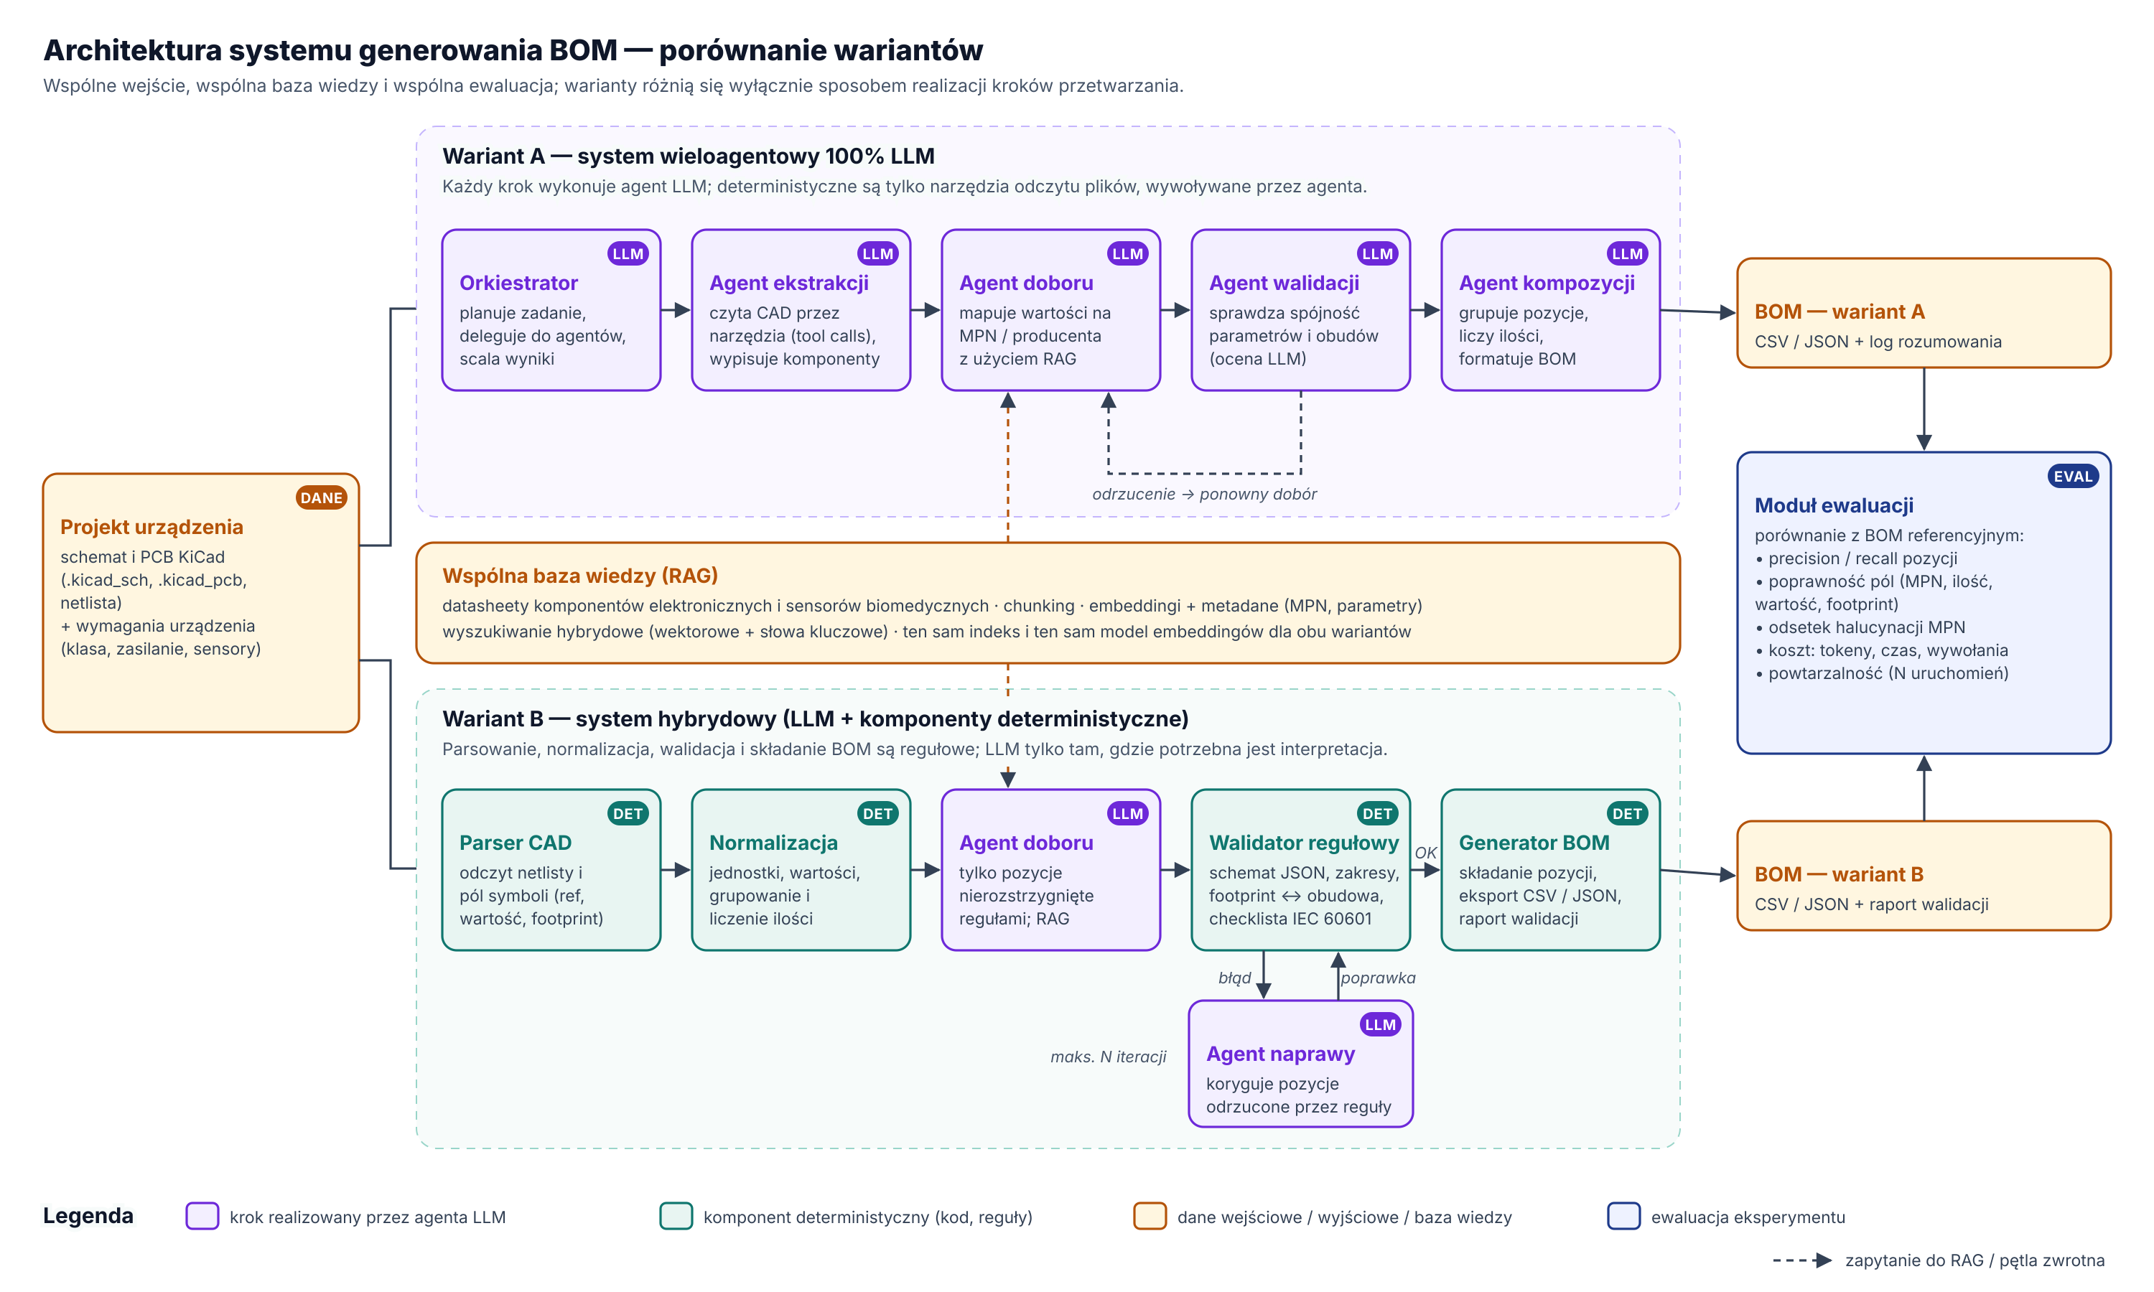
Rys. 5.1. Architektura systemu – wariant A (100% LLM) i wariant B (hybrydowy) [opracowanie własne]

Wariant A – system wieloagentowy oparty wyłącznie na LLM
[Do napisania] Orkiestrator, agent ekstrakcji, agent doboru, agent walidacji, agent kompozycji; protokół komunikacji; prompty (Dodatek A); pętla odrzucenie → ponowny dobór.

Wariant B – system hybrydowy
[Do napisania] Parser CAD, normalizacja (jednostki, grupowanie, ilości), agent doboru tylko dla pozycji nierozstrzygniętych regułami, walidator regułowy (JSON Schema, zakresy parametrów, zgodność footprint–obudowa, checklista IEC 60601), agent naprawy z limitem iteracji, generator BOM.

Tab. 5.1. Porównanie realizacji kroków w obu wariantach
Krok | Wariant A – 100% LLM | Wariant B – hybrydowy
Odczyt projektu CAD | agent LLM wywołuje narzędzia | parser deterministyczny
Normalizacja i grupowanie | agent LLM | reguły (kod)
Dobór MPN | agent LLM + RAG (wszystkie pozycje) | reguły + agent LLM + RAG (tylko nierozstrzygnięte)
Walidacja | agent LLM | walidator regułowy + agent naprawy
Składanie i eksport BOM | agent LLM | generator deterministyczny

Komponenty wspólne
[Do napisania] Baza wiedzy RAG, model LLM (ten sam dla obu wariantów), schemat wyjścia BOM, logowanie.

Interfejs użytkownika
[Do napisania] Prototyp interfejsu: wczytanie projektu, wybór wariantu, podgląd przebiegu agentów, BOM z oznaczeniem pozycji niepewnych, porównanie wariantów (zrzuty ekranu).

Stos technologiczny
[Do napisania] Język i biblioteki (np. Python, framework agentowy, baza wektorowa), model(e) LLM i wersje, środowisko uruchomieniowe.

METODYKA BADAŃ

Plan eksperymentu
[Do napisania] Każdy projekt × każdy wariant × N powtórzeń; stałe parametry modelu (temperatura, wersja), ten sam indeks RAG.

Metryki

Tab. 6.1. Metryki ewaluacji
Metryka | Definicja
Precision / Recall / F1 pozycji | zgodność zbioru pozycji BOM (designator → pozycja) z BOM referencyjnym
Dokładność pól | odsetek poprawnych: MPN, producent, wartość, footprint, ilość
Odsetek halucynacji | pozycje z MPN nieistniejącym w bazie wiedzy lub niezgodnym z parametrami
Skuteczność walidacji | odsetek błędów wykrytych przez moduł walidacji (wstrzyknięte błędy)
Koszt | liczba tokenów, wywołań LLM i czas wykonania na projekt
Powtarzalność | zgodność wyników między N uruchomieniami (np. wariancja F1)

Konfiguracja środowiska i modeli
[Do napisania] Wersje modeli, parametry, sprzęt.

Analiza statystyczna
[Do napisania] Test istotności dla par (np. test Wilcoxona), przedziały ufności.

WYNIKI I DYSKUSJA

Jakość generowanych BOM
[Do napisania] Tabele i wykresy F1 oraz dokładności pól dla obu wariantów, z podziałem na projekty.

Halucynacje i skuteczność walidacji
[Do napisania] Przykłady błędów każdego wariantu.

Koszt i czas działania

Powtarzalność wyników

Analiza błędów
[Do napisania] Kategoryzacja błędów: ekstrakcja, dobór, walidacja, format.

Dyskusja
[Do napisania] Odpowiedzi na PB1–PB3, weryfikacja hipotezy H1, zagrożenia dla trafności wyników.

PODSUMOWANIE I WNIOSKI

Wnioski

Ograniczenia

Kierunki dalszych prac
[Do napisania] Np. integracja z dostępnością i cenami dystrybutorów, rozszerzenie na inne formaty CAD, analiza ryzyka komponentów pod MDR.

BIBLIOGRAFIA
- Lewis P., Perez E., Piktus A. et al., „Retrieval-Augmented Generation for Knowledge-Intensive NLP Tasks”, Advances in Neural Information Processing Systems (NeurIPS), vol. 33, s. 9459–9474, 2020.
- Wu H., He Z., Zhang X. et al., „ChatEDA: A Large Language Model Powered Autonomous Agent for EDA”, IEEE Transactions on Computer-Aided Design of Integrated Circuits and Systems, vol. 43, no. 10, 2024.
- Guo T. et al., „Large Language Model Based Multi-Agents: A Survey of Progress and Challenges”, Proceedings of IJCAI 2024, s. 8048–8057.
- Es S., James J., Espinosa-Anke L., Schockaert S., „RAGAS: Automated Evaluation of Retrieval Augmented Generation”, Proceedings of EACL 2024, s. 150–158.
- „A Survey of Research in Large Language Models for Electronic Design Automation”, ACM Transactions on Design Automation of Electronic Systems (TODAES), 2024.
[Do napisania] Dalsze pozycje dopisywać w tej samej numeracji; cytowanie w tekście w nawiasach kwadratowych [n], jak w pracy inżynierskiej.

WYKAZ RYSUNKÓW
Rys. 5.1. Architektura systemu – wariant A (100% LLM) i wariant B (hybrydowy)
WYKAZ TABEL
Tab. 5.1. Porównanie realizacji kroków w obu wariantach
Tab. 6.1. Metryki ewaluacji

DODATKI
Dodatek A. Prompty i profile agentów
Dodatek B. Schemat danych BOM (JSON Schema)
Dodatek C. Repozytorium kodu i instrukcja uruchomienia

